Tên: Lê Hải Đăng

Mã số sinh viên: 20110243

**BÁO CÁO THỰC HÀNH LAB04**

Chuẩn bị 2 máy ảo có hệ điều hành window 7 và ubuntu 16.04

**1. Use the chmod command on Linux**

**Linux file system permissions:**

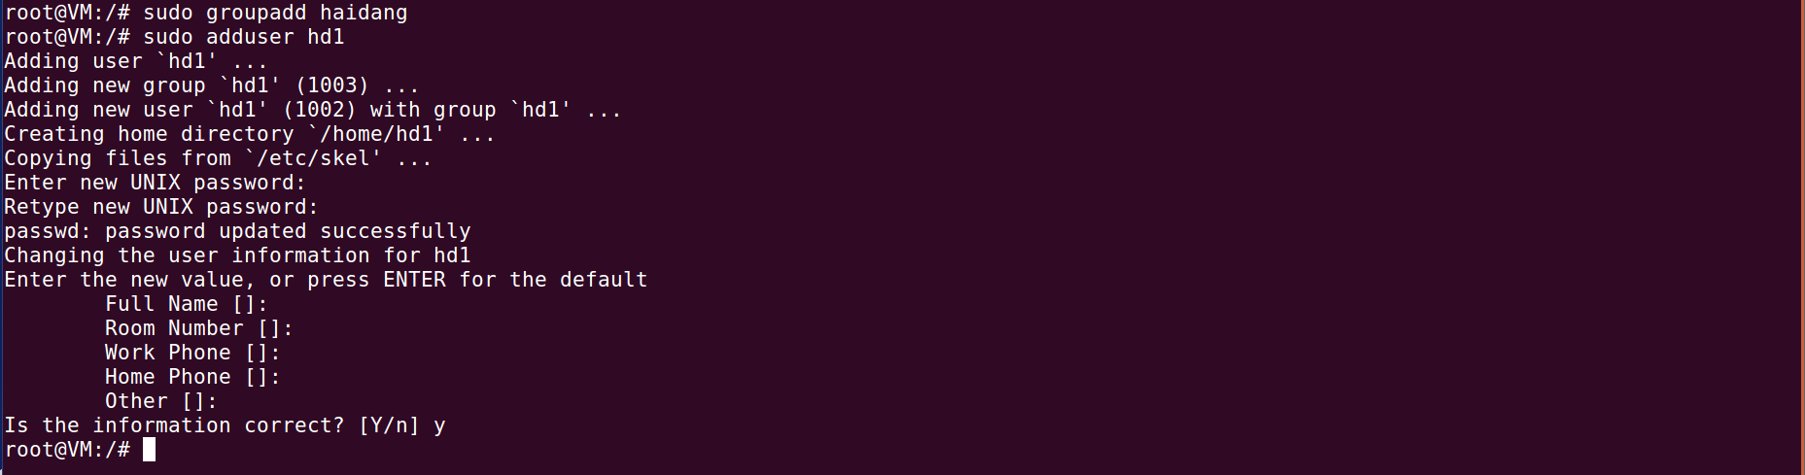Sử dụng quyền root, tạo group haidang và 02 user: hd1 và hd2

Password hd1: hd1

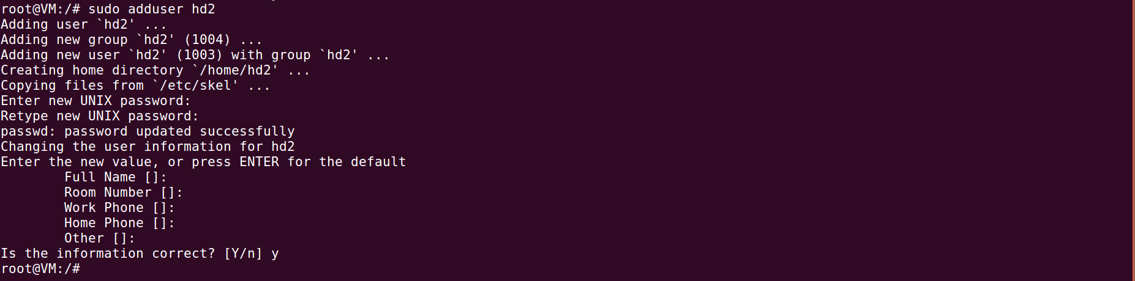

Password hd2: hd2

Tiến hành add 02 user vừa tạo vào group haidang

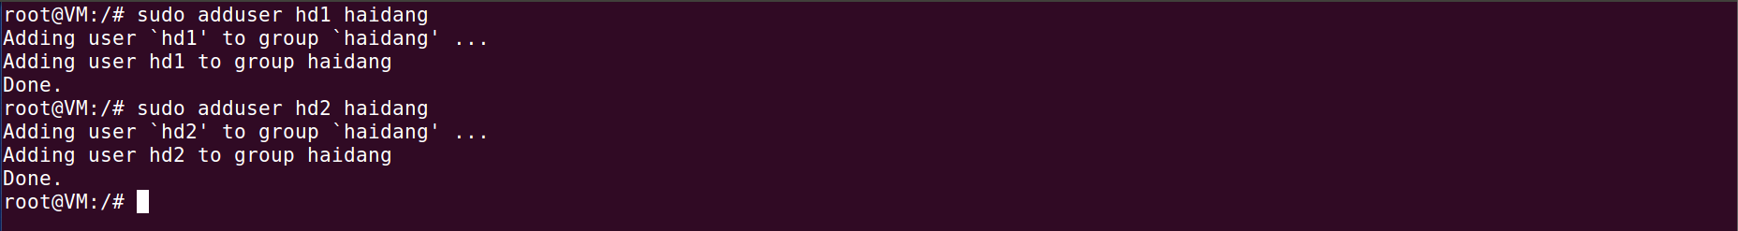

Kiểm tra lại group:



Tạo 1 thư mục có tên “haidang-20110243” ở thư mục /home

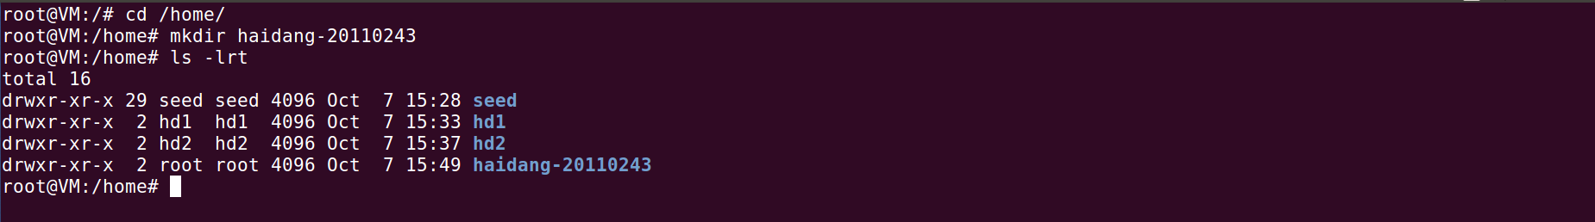

Thay đổi owner của thư mục haidang-20110243 từ root thành haidang

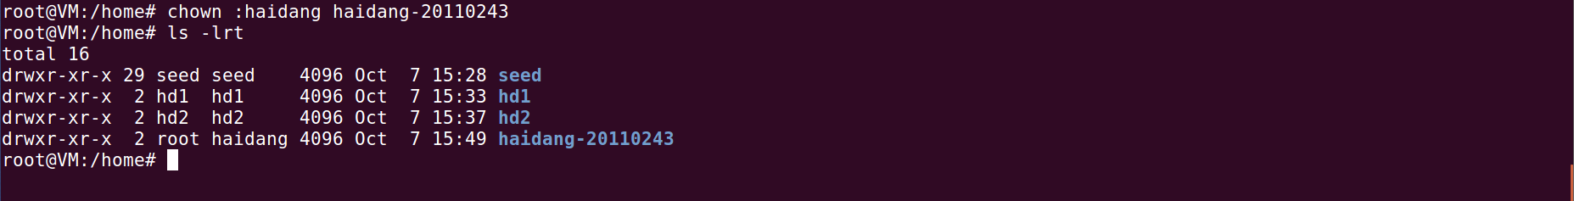

**Sử dụng chmod** để thay đổi quyền truy cập đến folder ở các user

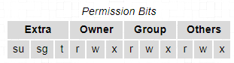

su: Set-UID, sg: Set-GID, t: sticky

Ở folder haidang-20110243 ta có:

|  |  |  |  |
| --- | --- | --- | --- |
| Extra | Owner | Group | Other |
| d | rwx | r-x | r-x |

Trong đó:

Extra = “d“ : Kiểu đối tượng là folder

Owner = “rwx“ Quyền của owner ( root ) đối với file này là read ( r ), write ( w ) và exceute ( x )

Group = “r-x“ Quyền của group (myth) đối với folder này là read ( r ) và execute( w )

Other = “r-x” Quyền của các đối tượng còn lại đối với folder này là read ( r ) và excute ( w )

***Một vài tùy chọn của lệnh chmod:***

$chmod u+w = cấp quyền viết cho *user*

$chmod g-rw = loại bỏ quyền đọc và viết từ *group*

$chmod o-rwx = loại bỏ quyền đọc, viết và thực thi từ *other*

$chmod a+w = cấp quyền viết cho *all*

$chmod a-wx = loại bỏ quyền viết và thực thi từ *all*

$ chmod **-R** 755 myfolder

Tiến hành cấp quyền viết ( write và delete ) cho haidang ở folder haidang-20110243

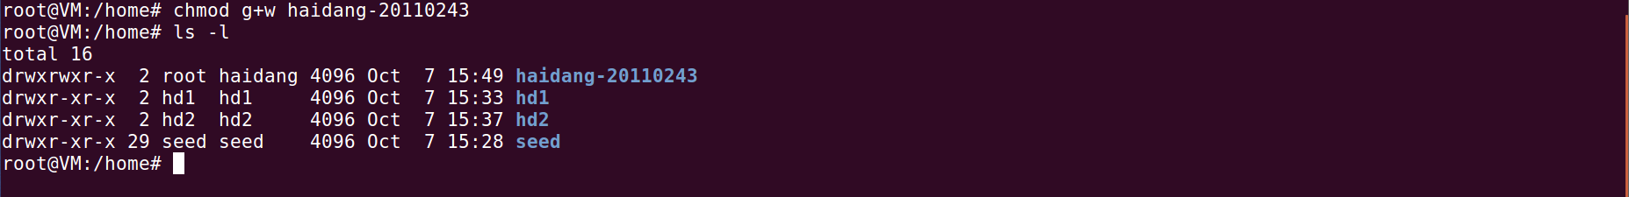

Lúc này folder haidang-20110243, Group đã có quyền write

|  |  |  |  |
| --- | --- | --- | --- |
| Extra | Owner | Group | Other |
| d | rwx | rwx | r-x |

Tiến hành loại bỏ quyền đọc và thực thi của other đối với folder haidang-20110243

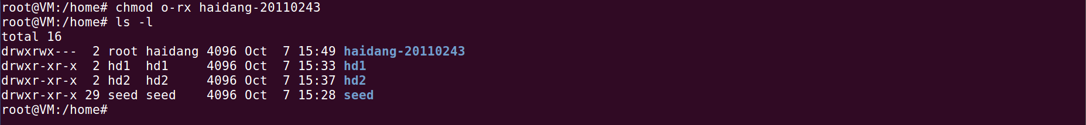

Lúc này folder haidang-20110243, other đã không còn quyền nào nữa

|  |  |  |  |
| --- | --- | --- | --- |
| Extra | Owner | Group | Other |
| d | rwx | rwx | --- |

Truy cập qua người dùng hd1 trong group haidang

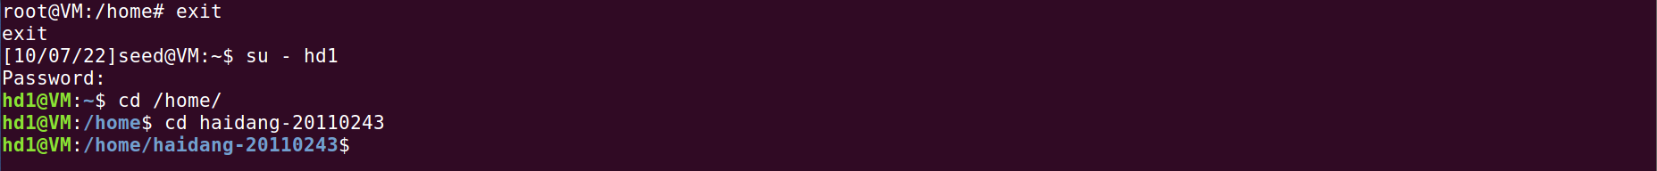

Tạo 01 file rỗng tên hd1-file.txt, ta thấy lúc này user “hd1” nằm trong group

“haidang” nên có quyền “rwx” => có thể tạo được file.



Thay đổi group của hd1-file.txt thành haidang



Truy cập qua người dùng hd2 và vào thư mục haidang-20110243



Tiến hành sửa đổi file, ta thấy user “hd2” có trong group haidang, và file “hd1-file.txt” có group là haidang, nên user hd2 có thể sửa đổi file này.



Tạo một group có tên là project-manager, trong đó có user “haidangnew”, password là haidangnew

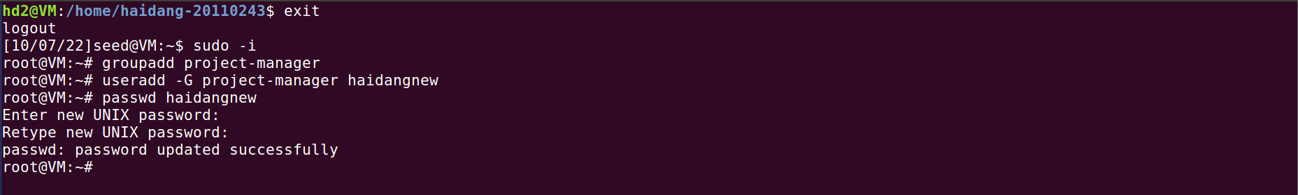

Đăng nhập vào user haidangnew và tiến hành truy cập vào folder. Ta thấy hiển thị thông báo lỗi và không cho truy cập vì user này không nằm trong group haidang

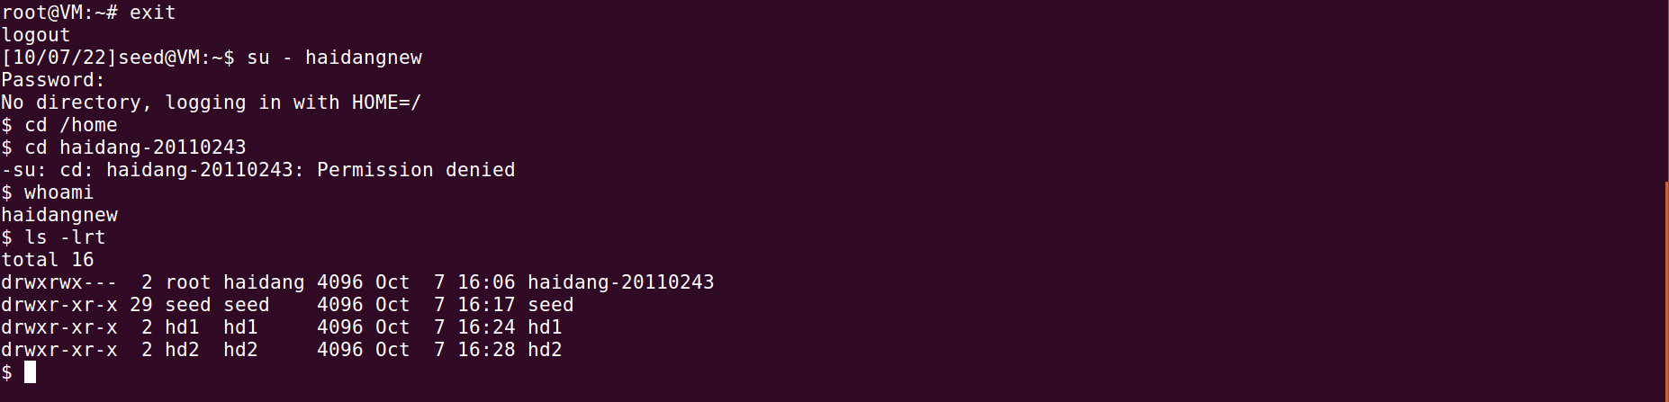

Truy cập vào root user, sửa group của haidang-20110243 thành project-manger



Truy cập lại vào user haidangnew ta thấy lúc này, có thể truy cập vào folder haidang-20110724 mà không hiển thị thông báo lỗi.

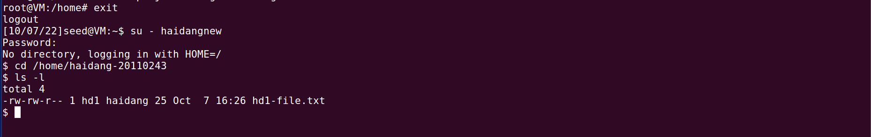

Đồng thời, group của folder haidang-20110243 đã đổi thành project-manager

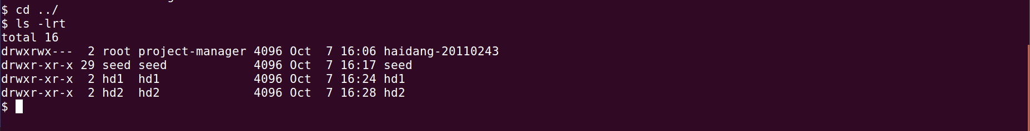

Và cũng vì vậy, ta không thể truy cập lại vào haidang-20110243 khi sử dụng user hd1

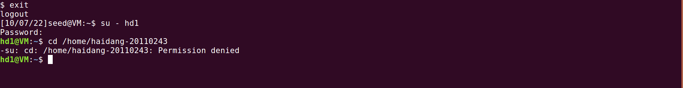

**2. Use the NTFS permission on Windows**

**Step1. Tạo 3 users: hd1, hd2, hd3**

Chạy cmd trên window 7 dưới quyền admin, tiến hành add 03 user:

+ hd1: có password là hd1

+ hd2: có password là hd2

+ hd3: có password là hd3

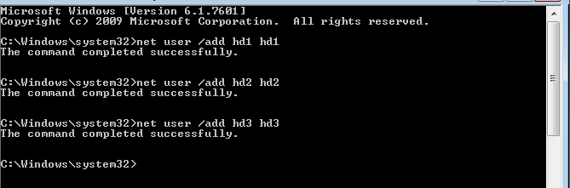

**Step 2. Create folder: Data**

Tạo folder data ở đường dẫn C:/

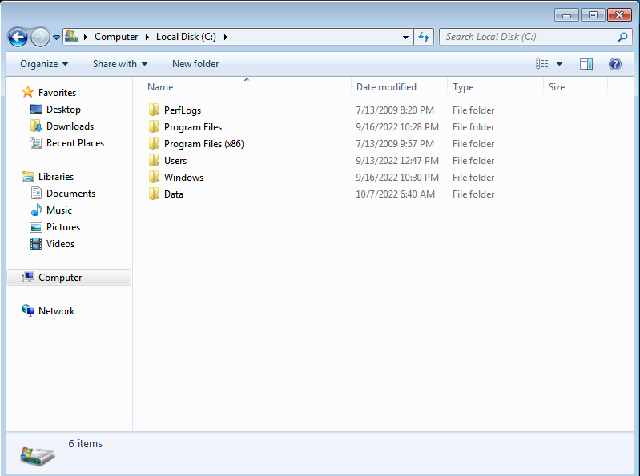

**Step 3. Permissions**

Đầu tiên, tắt chế độ Inhertitance permission

Bấm chuột phải vào folder Data => Properties => Security => Advance => Change permission

Bỏ tích vào ô Include inhertable và chọn nút Add

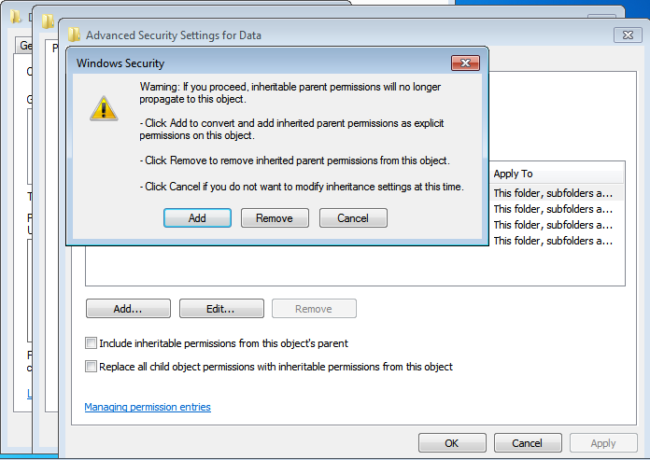



Tiếp theo, ấn vào nút Edit ở mục Security

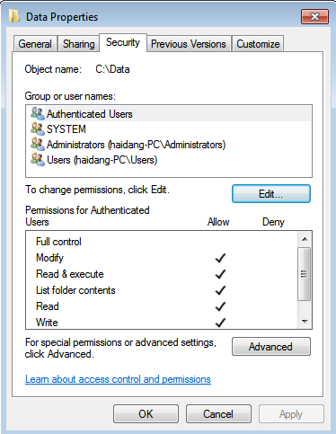

Tiến hành Remove Authenticate Users và Users

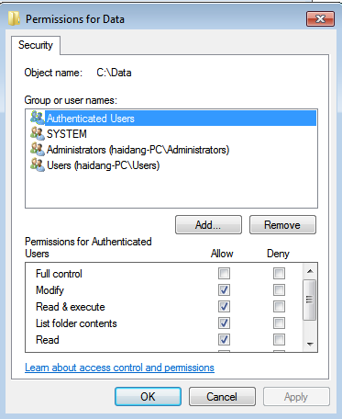

Bấm Apply để lưu thay đổi

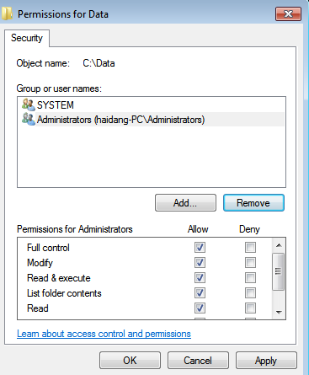

Tiến hành thêm các user vừa tạo ở trên gồm hd1, hd2, hd3

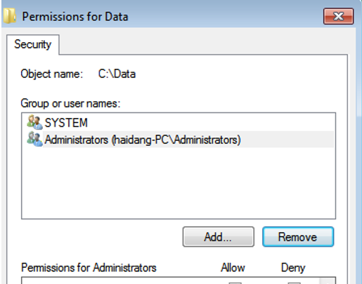

Tiến hành add User hd1 => Nhấn OK

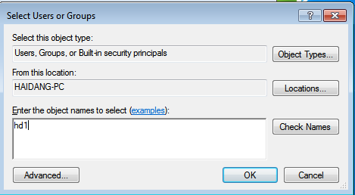

Làm tương tự với các user còn lại, ta đã thêm thành công 03 user vào cấu hình quyền ở thư mục “Data” .

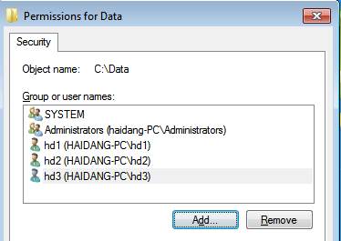

**hd1 có đầy đủ quyền ở thư mục Data**

Ở user hd1, chọn hộp thoại Full control để cấp đủ quyền

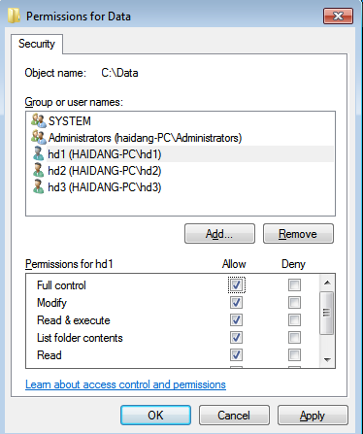

**hd2 chỉ có quyền đọc ở thư mực Data**

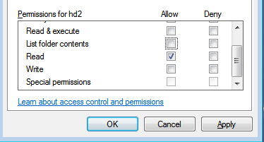

**hd3 không có quyền nào ở thư mục Data**

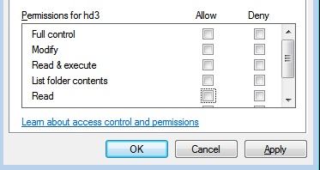

**Step 4. Verify the configuration**

Ấn Ctrl + Alt + Delete để thay đổi sang người dùng hd1

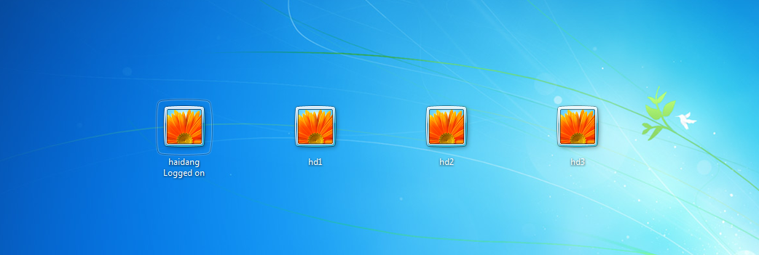

Ta thấy, có thể truy cập thư mục Data và tạo file với user hd1

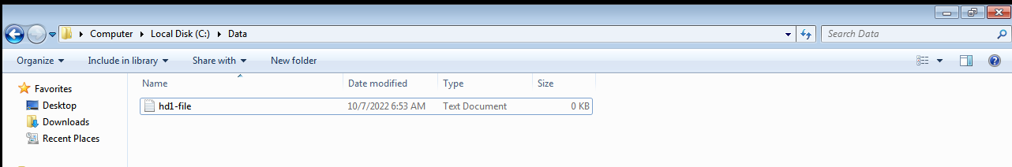

Đăng nhập vào user hd2

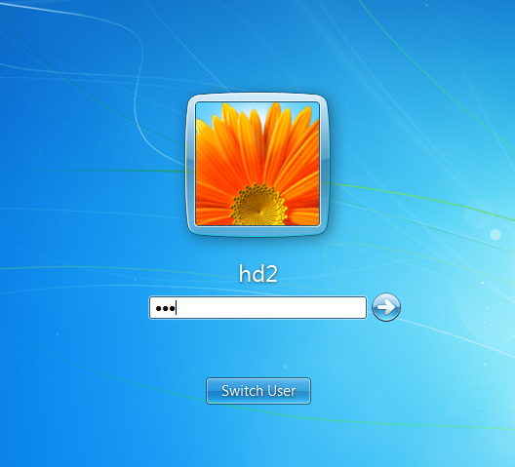

Mặc dù hd2 có thể truy cập và đọc hd1-file.txt nhưng không thể tạo file trong thư mục Data này.

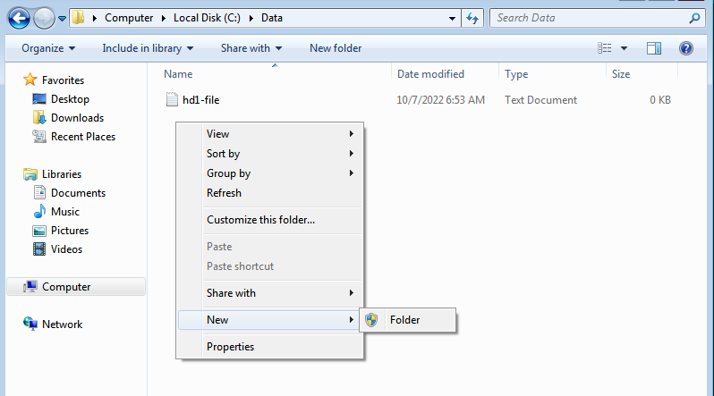

Đăng nhập vào hd3

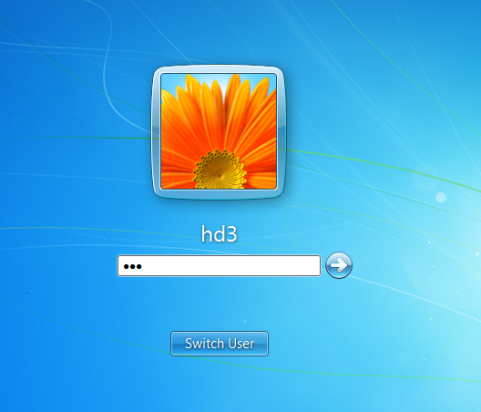

Ta không thể truy cập vào thư mục Data vì hd3 không có quyền read.

